Primeiro Autor¹, Segundo Autor², Terceiro Autor³
Quarto Autor⁴, Quinto Autor⁵
Orientador ⁶

¹Afiliação institucional do primeiro autor, Cidade, País (e-mail do autor principal)
^{2,3,4,5}Afiliação institucional dos coautores, Cidade, País
⁶Afiliação institucional do Orientador, Cidade, País

RESUMO
O resumo deve conter as informações e seguir a norma ABNT NBR 6028:2003. O resumo deve conter no máximo 100 palavras. Na apresentação, disponibilizar na parte superior, a palavra RESUMO centralizada, em caixa alta e negrito. O texto deve ser digitado com fonte tamanho 12 e espacejamento 1,0 entre as linhas. Utiliza-se no texto o verbo na voz ativa e na terceira pessoa do singular.

Palavras-chave: Digite as palavras-chaves separadas por ponto e em ordem alfabética (.), máximo 3 palavras-chave

1 INTRODUÇÃO
Este documento irá auxiliá-lo a preparar o seu trabalho (mínimo 3 páginas e máximo 4 páginas). Todas as instruções para layout, estilo e escrita do trabalho são fornecidas. Este template contém todos os estilos necessários e está pronto para ser utilizado.
Use o estilo de parágrafo, tal como definido neste documento. Não incluir números de página ou qualquer outro cabeçalho ou rodapé de página.
O trabalho deverá conter: Resumo, Palavras-chave, Introdução, Material e Métodos, Resultados e Discussão, Conclusão, Agradecimentos (se houver) e Referências.
O texto da introdução deverá contemplar uma pequena revisão sobre a temática na qual o trabalho está inserido. Deverá ainda apresentar o contexto geral do trabalho.
Ao final da introdução indicar de forma sucinta os principais objetivos a serem atendidos pelo trabalho.

2 MATERIAL E MÉTODOS
As metodologias utilizadas no trabalho para atingir os objetivos propostos deverão ser explicadas sucintamente.

3 RESULTADOS E DISCUSSÃO
Apresentar os resultados obtidos no trabalho e sua discussão em relação ao conhecimento já disponível.
Poderão ser apresentadas nos resultados tabelas, gráficos e outras ilustrações que sejam essenciais à boa compreensão do texto.
Figuras: É imprescindível utilizazr figuras de boa qualidade (fotografias, gráficos) e coloridas, pois os anais do evento serão fornecidos de forma eletrônica.
As Figuras devem ser numeradas e centradas (ver Figura 1). Toda a tenção para que o título fique logo abaixo da figura (e não na próxima coluna).
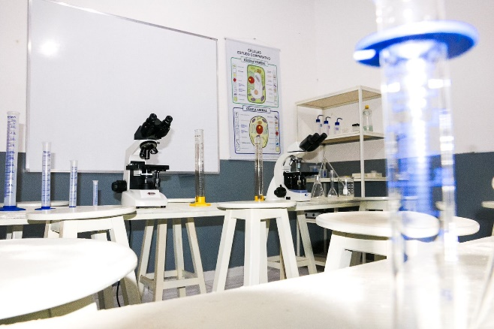Figura 1. Título da figura.

Tabelas: As tabelas podem ser inseridas no texto sendo enumeradas de acordo com a sequência. O título da tabela deve estar alinhado à esquerda.
Tabela 1. Título da tabela.

Citações no texto: Quando uma publicação é citada no texto, acrescente o nome do autor(es) e o ano da publicação dentro de parênteses: (Neves, 2018). Para dois autores: (Araújo; Neves, 2019). Para três ou mais autores: (Oliveira et al., 2022).
Para citações diretas, apenas colocar o ano entre parênteses, Por exemplo: “De acordo com Oliveira et al. (2022), as ...”.

4 CONSIDERAÇÕES FINAIS
Indicar de forma objetiva as principais conclusões obtidas pelo trabalho.
O trabalho não será reformatado, por isso, siga rigorosamente as instruções dadas acima, caso contrário ele poderá ser recusado ou devolvido para melhoria.
AGRADECIMENTOS
Escreva os agradecimentos aqui.

REFERÊNCIAS
A lista de referências deve ser organizada em ordem alfabética de acordo com o primeiro autor. Não enumere as referências. Publicações do mesmo autor(es) deverão estar listadas em ordem de acordo com o ano de publicação. No caso de mais de uma publicação por autor no mesmo ano, colocar letras a, b, c, etc. e ano (2006a).
Atenção: note que todas as referências listadas aqui devem estar citadas no corpo do texto.
Autor(es) do livro. Título do livro. (Nome do editor(es)). Editora, Lugar da publicação, Ano.
Autor(es) da revista. Título do artigo. Nome da revista, volume, número das páginas, Ano.

